Plantilla de PDD
EJE_01 PLANTILLA DE PDD
2024

Control de versiones del PDD

Se indica la fecha la que se realiza una versión del documento, el numero de versión, así como la persona que la realiza

Versión | Fecha | Autor | Observaciones
1.0 | 01.11.2022 |  | Se indican las modificaciones del proyecto

Flujo de aprobación de documentos

Se indica la fecha en la que se aprueba y la persona. En caso de no revisarse, cuando se comienza el desarrollo, se envía al cliente indicando en este punto su No revisión, dándose como correcto lo que consta en el presente documento

Versión | Documento | Fecha | Persona que revisa | Observaciones

Índice

Control de versiones del PDD 2
Flujo de aprobación de documentos 2
Índice 3
Índice de ilustraciones 4
Introducción 5
Propósito 5
Objetivos 5
Directorio de contacto 6
Descripción del proceso: Análisis funcional 7
Aplicaciones usadas en el proceso 7
Diagrama del proceso ‘Análisis Funcional’ 8
Entrada al proceso 9
Paso a paso detallado 10
Descripción de los datos de salida 11
Descripción del proceso: Cómo va a ser 12
Paso a paso del proceso realizado por el bot 12
Diagrama del proceso 12
Paso a paso realizado por el bot 14
Risk Managment 15
Casos de prueba para el desarrollo 16
Excepciones de ejecución 16
Excepciones de negocio (Business Exception) 17
Excepciones desconocidas (System Exception) 17
Alarmado 18
Pruebas de validación 18
Alcance 18
Anexos 19
Otras observaciones 20

Índice de ilustraciones

Ilustración 1: Diagrama del proceso “Análisis Funcional” a alto nivel
Ilustración 2: Esquema general alto nivel

Introducción

Propósito

El documento de definición del proceso (PDD) describe el proceso de negocio seleccionado para su automatización.
En este documento describe la secuencia de pasos a realizar durante el proceso de dos formas:
- Se explica de forma funcional la forma en la que las personas encargadas del proceso lo realizan de forma detallada, apoyándonos en diagramas y capturas adjuntas. Esto es denominado Análisis funcional, y se valida para asegurar que el analista ha comprendido a la perfección el proceso que se debe realizar.
- Se explica de forma detallada cómo va a realizar el bot el proceso, ya que hay tareas que el bot puede realizar tareas de forma indirecta, sin abrir algún aplicativo, realizando consultas a bases de datos en background, etc.

El PDD es un documento de comunicación entre:
- El Analista de Negocio RPA y el experto de la materia (SME – Subject Matter Expert) / Process Owner.
- La finalidad es asegurar que el analista de negocio del RPA ha comprendido correctamente los detalles del proceso y los representa con precisión.
- La comunicación con el Analista de negocio RPA y el equipo de desarrollo (representado por el Arquitecto de la solución y el Líder de Desarrollo del RPA) en este documento tiene como finalidad asegurar que el proceso está documentado de forma apropiada y con un nivel de detalle suficiente para que el arquitecto pueda crear la solución basada en el contenido del PDD.

Objetivos

La finalidad de este documento es recoger los siguientes puntos:

- Detalle del paso a paso del proceso
- Requisitos para el desarrollo y la ejecución del bot
- Evaluación de salidas funcionales del bot. Las salidas funcionales son excepciones de negocio que puedan ocurrir, como, por ejemplo, una credencial que caduca, una casuística especial que deba evaluarse por parte humana, etc.
- Plan de pruebas
- Plan de contingencia ante posibles fallos de ejecución
- Plan de ejecución

Directorio de contacto

Relación de todo el personal implicado en el proyecto, a fin de recopilar su rol y forma de contactar con dicha persona en caso de necesidad
Nombre | Entidad | Rol | Contacto

Descripción del proceso: Análisis funcional

Descripción del proceso desde el punto de vista funcional, incluyendo los aplicativos usados, perfilados necesarios, así como todo lo que la persona o personas encargadas necesitan como entrada para realizar el proceso de forma manual
A continuación, describiremos, de forma breve, el proceso que vamos a automatizar:
Ej, Revisión de pedidos y albaranes e introducción de los mismos en el aplicativo Sage

Aplicaciones usadas en el proceso

Descripción de los aplicativos usados en el proceso
Se detallan todos los aplicativos que son necesarios para realizar el proceso, incluyendo sus direcciones si son web, nombre y versión, así como perfilado necesario para llevar a cabo la tarea. Es importante detallar también los aplicativos auxiliares, si se usan, tales como Excel, gestor de bases de datos, etc.

Aplicación | Versión | Perfilado | URL | Comentarios
sap
outlook
dcostal

Diagrama del proceso ‘Análisis Funcional’

Se describe de forma esquemática los pasos que componen el proceso
El esquema general del proceso se muestra en la siguiente ilustración:
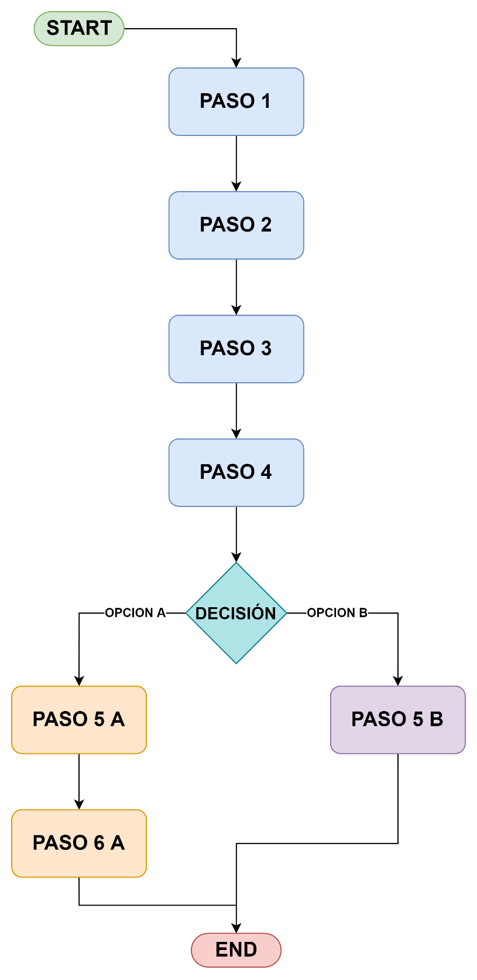
Ilustración 1: Diagrama del proceso “Análisis Funcional” a alto nivel

Entrada al proceso

Describimos lo que debe estar preparado de forma previa y sea necesario para que el proceso pueda realizarse
Ej, Fichero en cierta ruta con datos, correo electrónico de cierta dirección recibido, carga asignada en web, etc

Paso a paso detallado

El proceso descrito a continuación tratará de detallar el flujo de negocio actual tal como se realiza manualmente.
Si es necesario, se harán referencias a documentos anexos a este PDD con más detalle, diagramas, plantillas, etc.
- Descripción de paso 1.
- Descripción de paso 2.
- Descripción de paso 3.
- Descripción de paso 4.
- Decisión
  - Descripción de paso 5 A
  - Descripción de paso 5 B
  - Descripción de paso 6 A

Descripción de los datos de salida

Describimos lo que se realiza al finalizar el proceso
Ej, Fichero actualizado en cierta ruta, correo electrónico informativo con ficheros adjuntos o capturas, carga asignada en web, etc

Descripción del proceso: Cómo va a ser

Describimos el proceso tal y como lo va a realizar el bot
Este punto es importante, pues debemos asegurarnos de que lo que hace el bot y lo explicado en el punto “Descripción del proceso: Análisis funcional” obtienen el mismo resultado, siendo las diferencias entre ambas descripciones únicamente por agilizar la ejecución del mismo, ser más eficientes, etc.

Paso a paso del proceso realizado por el bot

Diagrama del proceso

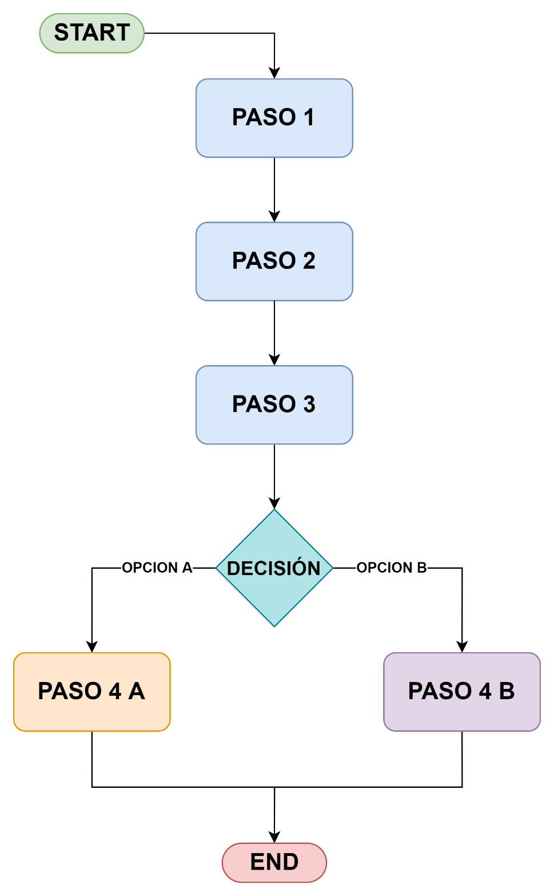
Ilustración 2: Esquema general alto nivel

Paso a paso realizado por el bot

Se detallan los pasos que va a realizar el bot, haciendo énfasis en las diferencias con respecto al paso a paso funcional

Risk Managment

Se detallan los riesgos que pueden producirse durante el desarrollo o durante una ejecución errónea

Descripción del evento | Acción a realizar

Casos de prueba para el desarrollo
Se recopilan los casos de prueba de los que se dispondrá durante la fase de desarrollo, a fin de poder reproducir todas las posibles casuísticas que deba tener programadas el bot

Origen | Comportamiento de los casos de prueba (debemos conocer si son casos reales, que debemos terminar cuando los tratemos, o casos que podemos probar varias veces sin repercusión)
Acceso a ChatGPT | Haciendo uso de las credenciales, usuario y contraseña, accedo a la web de ChatGPT

Excepciones de ejecución
Una excepción es todo aquello que impide que proceso pueda finalizarse de forma correcta
Hasta ahora, hemos descrito el proceso de forma ideal, imaginando que no se produce ninguna excepción durante la ejecución de los pasos, pero conocemos que puede haber casos especiales que deben se tratados de otra forma si se cumple una condición, o fallos en la aplicación/entorno, que no deben afectar a la ejecución completa, sino alarmar en caso.

Hay dos tipos de excepciones, y ambas deben de abordarse:
- Conocidas: Se conoce cuando van a producirse, por ejemplo, una suma de facturas no coincide con el total del pedido, las credenciales de acceso fallan, etc. Podemos prever una acción a realizar si se producen.
- Desconocidas: No se puede predecir, por ejemplo, el aplicativo se cierra, responde con lentitud, una conexión está cerrada, etc, y, en caso de que ocurra, debe procesarse de forma que paliemos su efecto en los diferentes elementos de la cola de trabajo.

Las excepciones conocidas, se denominan de negocio (Business), y las excepciones desconocidas se denominan de sistema (System).

Excepciones de negocio (Business Exception)

Se recogen todas las excepciones detectadas durante el análisis, así como la acción a tomar cuando se produzcan
Al margen de las aquí mencionadas, a lo largo del desarrollo pueden surgir nuevas, que se reflejarán en este documento, actualizándose la tabla.

Código de la excepción | Mensaje descripción de la excepción | Acción a realizar
SL-01 | Error de login | Reintento

Excepciones desconocidas (System Exception)

Son excepciones que se producen de forma no controlada
Al ser de naturaleza fortuita, estas excepciones se gestionan re- encolando el elemento de la cola que la ha producido, gestionándolo un número máximo de veces (parametrizado) antes de desistir de su procesamiento. De esta forma, si se produce por un fallo puntual de un aplicativo, por ejemplo, podemos completar la ejecución del item con un reintento. Si este reintento se produce mas del número máximo de veces establecido, es probable que sea una casuística que deba revisarse de forma individual, para corregir una posible lógica errónea en la programación.
Esos casos no podrán ser finalizado por el bot y deberá ser realizado manualmente por la parte funcional.
(Corresponderá al porcentaje de casuísticas que la automatización no puede finalizar correctamente)

Código de la excepción | Mensaje de salida | Acción a tomar
SL-00 | Ha ocurrido un error no controlado | El robot realiza hasta N reintentos, continuando con el siguiente item tras estos reintentos. Se abandona este elemento de la carga de trabajo del bot, para que sea revisado por la parte funcional.

Alarmado
Se detalla si el bot debe emitir una alerta en algunas excepciones, por que medio se realiza la misma, y la relación de personas a informar, así como el formato que compone ese alarmado
Error de login correo a responsable funcional con asunto “Oh ha ocurrido un error de login que mal” y cuerpo “”.

SL-01
ASUNTO
CUERPO

Pruebas de validación

Historias de usuario:
Acceso a la web de idealista
Envio de email al cliente

Se detallan las pruebas que vamos a realizar para validar el bot durante la fase de infancia, tras finalizar el desarrollo

Alcance

El alcance del proyecto se limita a lo recogido en este documento, y en los anexos incluidos, en el momento de la firma que valida este documento como correcto para realizar el desarrollo en base al mismo.
El fin del bot es realizar todos y cada uno de los puntos detallados en este documento, por lo que cualquier otro punto no detallado o reflejado en el mismo, no estará contemplado dentro de la cotización, y se considerará como fuera de alcance del proyecto.
Cualquier modificación, mejora o ampliación del comportamiento del robot se podrá realizar como evolutivo del mismo, tras su correspondiente análisis y cotización del mismo.

Anexos

Se reflejan todos los documentos que sean necesarios para completar el análisis realizado, tales como esquemas, ficheros plantilla de entrada/salida, plantillas de informe, estructuras de alarmado, etc

DIAGRAMA.PDF
plantillaCorreo.txt

Otras observaciones

Se reflejan las observaciones que no deban contemplarse en otro punto del documento

Aceptación de la definición del proceso por parte del cliente

Por la presente confirmo la exactitud e integridad del proceso registrado ‘Plantilla de PDD’ en el presente documento (versión 1.1.0), que sirve como base para la creación de la solución de automatización.

Lugar, Fecha Nombre Firma

